Муниципальное автономное дошкольное образовательное учреждение детский сад №11 «Умка» г. Павлово

Мастер-класс
для педагогов

«Утренняя гимнастика с элементами «сухого» плавания»
для детей старшего дошкольного возраста»

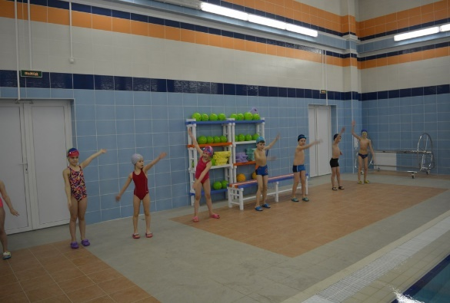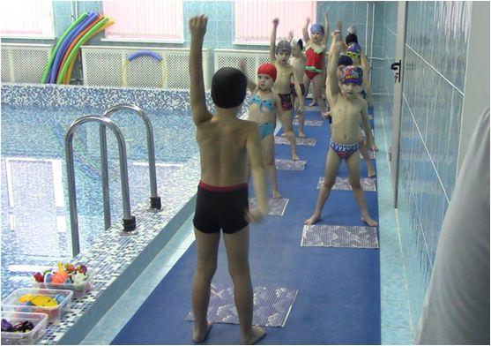
Подготовила:
Инструктор по плаванию
Кузина О.А.

Февраль 2021
Цель: повышение компетентности педагогов ДОО в вопросах использования элементов «сухого плавания» в режимных моментах ( утренней гимнастике).
Задачи:
- Познакомить педагогов с понятием «сухое плавание», раскрыть его важность использования с детьми старшего дошкольного возраста;
- Вызвать желание применять элементы «сухого плавания» в работе с детьми.

Ход мастер-класса

Здравствуйте уважаемые коллеги! Представляю вашему вниманию мастер- класс по теме: «Утренняя гимнастика с элементами «сухого» плавания» для детей старшего дошкольного возраста»
Вводная часть
Плавание – одно из важнейших средств в воспитании детей, способствующее разностороннему физическому развитию ребёнка, стимулирующее укрепление и развитие таких важных систем организма ребёнка, как нервная, респираторная, сердечно – сосудистая и, конечно, опорно-двигательная. В целом, занятия плаванием, позволяют в значительной степени укрепить здоровье детей, выражаемое не только в физической крепости, но и повышение психологической резистентности и устойчивости.
Но, несмотря, на своё благоприятное влияние, занятие непосредственным плаванием без специальной подготовки может привести к отрицательным явлениям (испуг, отвращение, стресс, водобоязнь). Для смягчения и нейтрализации возможности проявления этих негативных последствий перед плаванием необходимо проводить специальную подготовку на суше. Такие занятия называются «Сухое плавание». Для того чтобы эффективно плавать и достигать высоких результатов, пловцы тренируются не только в бассейне, но и за пределами водной чаши.
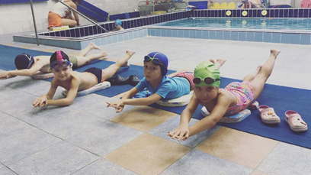
Главной задачей «Сухого плавания» является подготовка организма ребёнка к воде. Проведение подготовительных занятий детей в купальных костюмах позволяет активизировать внутренние процессы, настраивает нервную систему на работу в некомфортных, непривычных условиях, тем самым снижая возможность проявления стрессовых ситуаций при контакте с водой. Подобные воздушные ванны заставляют кожу дошкольников «дышать», усиливают газообмен в тканях и органах. Особенно это более эффективно при сочетании со специальными дыхательными упражнениями. Эти упражнения формируют и закрепляют правильные режимы дыхания, которые дети должны будут в последующем использовать при плавании, укрепляют дыхательную мускулатуру, развивают лёгкие.
Разминка на суше существенно снижает риск возникновения травм. Во время выполнения разминочных упражнений на суше происходит более быстрый разогрев мышц, повышается эластичность связок и подвижность в суставах, сердечно – сосудистая система подготавливается к нагрузкам. Дети совершенствуют навык владения своим телом, улучшается гибкость и выносливость организма.
Выполнение плавательных упражнений на суше позволяет психологически подготовить ребёнка к тому, с чем ему предстоит столкнуться в бассейне, каким образом он сможет двигаться в нём, сделает его более уверенным в своих силах и способностях, а также снижает риск возникновения паники. (Упражнения на матах и скамейках, направленные на работу ног, рук, правильного положения тела в воде, отработка фигур).
«Сухое плавание» позволяет разучить, отработать упражнения на суше, что способствует более правильному и качественному пониманию задачи ученикам и, соответственно, более эффективному развитию у них новых умений.
Комплекс «сухого плавания», или отдельные его элементы, могут быть включены в комплекс утренней гимнастики. Упражнения выполняются по 6-10 раз.
Практическая часть
Рассмотрим некоторые упражнения.
Разминка основных мышечных групп.
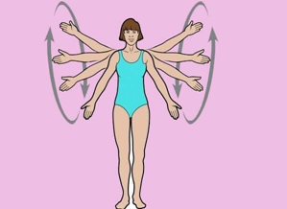
- И.п. стоя, ноги врозь, руки вверху.
Круговые движения прямых рук вперед, назад -2х8 раз. (руки расслаблены, смотрим вперед-вверх).
- И.п. стоя, ноги врозь, руки в стороны.
Наклоны в стороны с касанием ладонью голени -6-8 раз.
- И. п. то же. 1-руки вверх, 2-наклон вперед, руки вперед;
3-руки вверх; 4-и.п.- 6-8 раз.
- И.п. стоя, руки в стороны. 1-присед, руками обхватить колени; 2-и.п. -6-8 раз.
- И.п. сидя, руки в стороны. «Ножницы» -прямыми руками и ногами одновременно -2х8 сек.
- И.п. лежа на груди, руки впереди.
«Лодочка»: поднять руки и ноги одновременно вверх, опустить. (руками тянемся вперед, ногами –назад) -6-8 раз.
Упражнения для отработки техники движения ног способом кроль.
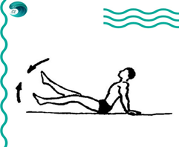
- И.п. сидя на полу, упор руками сзади.
Пружинистое движение правой ногой вверх-вниз, затем левой.
Повторить 2х8 раз.
- И.п. то же. «Ножницы»: попеременное движение ног вверх-вниз -2х8 сек.
- И.п. лежа, на груди, руки впереди. Попеременное движение прямых ног вверх-вниз (носки ног натянуты, колени не касаются пола). -2х8 раз.
Упражнения для отработки техники движения рук способом кроль.
- И.п. стоя, ноги врозь, одна рука вверху.
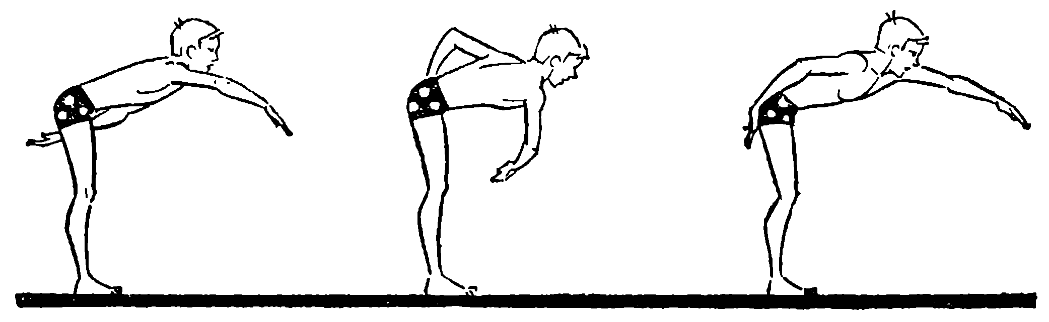
Круговое вращение правой рукой вперед, затем назад-2х8 раз. То же левой рукой.
- И.п. стоя в наклоне, ноги врозь, одна рука впереди. Попеременные круговые движения прямых рук вперед 2х8 раз; то же назад -2х8 раз.
- И.п. лежа на скамье. Попеременные круговые движения прямых рук вперед (пальцы рук соединены, ладошки «лопаточкой)- 2х8 раз.
Упражнения для отработки техники движения рук способом брасс.
- И.п. стоя, ноги на ширине плеч, руки вверху.
В прыжке выполнять одновременные круговые движения прямыми руками вперед. 2 подхода по 8 раз.
- И.п. стоя, руки впереди, голова опущена.
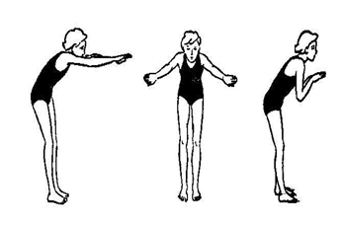
Поднять голову вверх, сделать движения руками имитируя гребок, вернуться ви.п.
Не стоит слишком широко разводить руки для гребка. Повторить -6-8 раз
3.И.п. лежа на груди, руки вытянуты вперед. Повторить предыдущее упражнение. 8 раз.
Упражнения для развития дыхания в плавании.
- И.п. стоя, ноги врозь, руки вдоль туловища.
После вдоха сделать ступенчатый выдох малыми порциями через плотно сжатые губы с большим напряжением и сопротивлением. Повторить 4 раза.
- И.п. лежа на спине, одна рука на груди, другая на животе. Полное дыхание. Повторить 4-6 раз.
И.п. то же.1-руки вверх, втянуть живот –вдох, 2-3-задержка дыхания; 4-и.п.-выдох. Повторить 4-6 раз.
- И.п. стоя, ноги врозь, руки на поясе. Дыханием «рисовать» геометрические фигуры, буквы цифры в воздухе. Повторить 6 раз.
Вывод: «Сухое плавание», т.е. упражнения на суше, во-первых, играют существенную роль в подготовке организма ребёнка для занятия в воде.
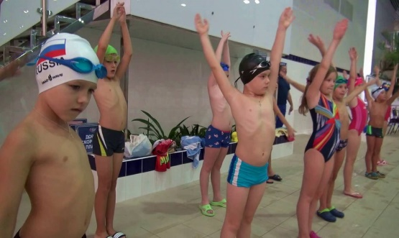
Во-вторых: в процессе выполнения упражнений есть возможность доступно объяснить ребёнку его технологию, уделить больше времени его изучению и совершенствованию.
Научившись выполнять движения на суше:
- ребёнок легко воспроизводит его в воде;
- легко справляется с сопротивлением воды;
- повышается объём двигательной активности;
- закаливающая процедура, которая способствует укреплению здоровья детей.

